**《大规模可编程器件》实验报告**

实验二：跑马灯



**目录**

一、实验目的 3

二、实验原理 3

三、实验内容 3

四、实验代码 3

五、实验结果 5

六、 实验心得 6

# 

# 一、实验目的

掌握Modelsim仿真方法、时序逻辑电路设计和编程方法。

## 二、实验原理

利用时序逻辑电路知识和仿真软件，可以设计出跑马灯仿真电路。

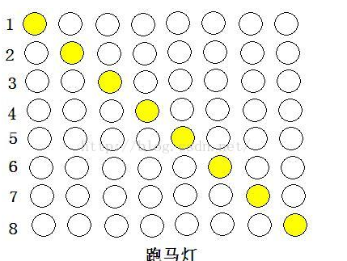

图 1 跑马灯示意图

由于FPGA学习板上的电路已经设计好，不需要我们再自行设计电路，只需要查阅芯片手册确认FPGA学习板的电路连接和各个LED灯对应的引脚口即可。

# 三、实验内容

跑马灯的设计，要求跑马灯系统包括8个LED灯，系统开始工作后要求8个LED灯从左到右、再从右到左依次逐个亮灯，每次只有1个灯亮，其他7个灯灭，相邻两个LED灯亮灯的间隔时间为8个时钟周期。

# 四、实验代码

|  |
| --- |
| 实验二：跑马灯代码 |
| 1. module learnning_one(LEDR,CLOCK_50); 2. output [7:0] LEDR; 3. reg [7:0] LEDR; 4. input CLOCK_50; 5. reg[29:0] counter; 6. always@(posedge CLOCK_50) 7. begin 8. counter<=counter+1; 9. if(counter==30'd25000000) 10. begin 11. LEDR <= 8'b11111110; 12. end 13. if(counter==30'd50000000) 14. begin 15. LEDR <= 8'b11111101; 16. end 17. if(counter==30'd75000000) 18. begin 19. LEDR <= 8'b11111011; 20. end 21. if(counter==30'd100000000) 22. begin 23. LEDR <= 8'b11110111; 24. end 25. if(counter==30'd125000000) 26. begin 27. LEDR <= 8'b11101111; 28. end 29. if(counter==30'd150000000) 30. begin 31. LEDR <= 8'b11011111; 32. end 33. if(counter==30'd175000000) 34. begin 35. LEDR <= 8'b10111111; 36. end 37. if(counter==28'd200000000) 38. begin 39. LEDR <= 8'b01111111; 40. end 41. if(counter==28'd225000000) 42. begin 43. LEDR <= 8'b11111111; 44. counter<=0; 45. end 46. end 47. endmodule |

# 五、实验结果

8个LED灯从左到右、再从右到左依次逐个亮灯，每次只有1个灯亮，其他7个灯灭，相邻两个LED灯亮灯的间隔时间为8个时钟周期。

# 实验心得

在本次实验中，我们使用FPGA学习板实现了跑马灯设计。本次实验相较于实验一的难度有了比较大的提升，需要我们对时序逻辑电路有一定的理解，也让我我感受到了FPGA的便利性和方便性。在编写FPGA代码的过程中，我也发现了FPGA代码与C语言的不同之处，我们需要在后续多写多练，增强编程能力。